**任课教师：张涵翠、霍戌文**

**《数据库系统实训》**

**（2021-2022学年第2学期）**

**实**

**验**

**报**

**告**

**学号：2019329621004**

**姓名：梅雨欣**

**班级：19计算机科学与技术1班**

**实验三：子查询与组合查询**

1. **第十四章---子查询**

**1.1 利用子查询进行过滤1**

**SQL语句描述：**

|  |
| --- |
| **SELECT data_type**  **FROM data_user**  **WHERE driver_id IN (**  **SELECT id**  **FROM USER**  **WHERE NAME='张三'**  **);** |

**查询功能描述：通过姓名叫张三的用户id查询他健康检测的数据类型**

**执行结果截图：**

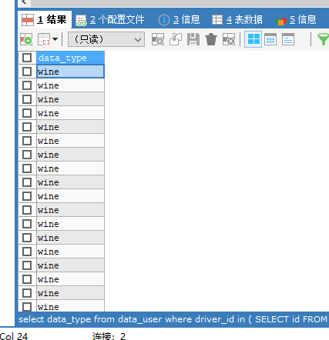

**1.2 利用子查询进行过滤2**

**SQL语句描述：**

|  |
| --- |
| **SELECT \***  **FROM car_environment**  **WHERE car_type EXISTS (**  **SELECT data_type**  **FROM data_user**  **WHERE driver_id IN (**  **SELECT id**  **FROM USER**  **WHERE NAME='张三'**  **);**  **);** |

**查询功能描述：查询姓名为张三的用户id，通过id查询健康检测类型，进而查询汽车环境信息**

**执行结果截图：**

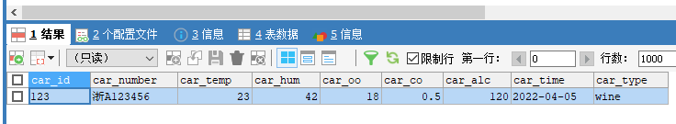

**1.3 作为计算字段使用子查询**

**SQL语句描述：**

|  |
| --- |
| **SELECT driver_id, data_type,**  **(SELECT COUNT(*)**  **FROM USER**  **WHERE user.id=data_user.driver_id) AS ids**  **FROM data_user**  **ORDER BY data_time;** |

**查询功能描述：查询健康表中用户id、检测类型、用户id与健康表中用户id的计数，最后按检测时间升序排序**

**执行结果截图：**

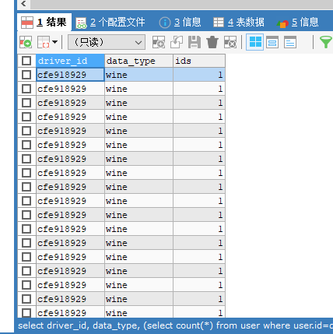

1. **第十五单---联结表**

**2.1 创建联结**

**SQL语句描述：**

|  |
| --- |
| **SELECT \***  **FROM USER,data_user**  **WHERE user.id=data_user.driver_id**  **ORDER BY user.age;** |

**查询功能描述：用户表和健康表联结后，查询所有信息并按年龄升序排序**

**执行结果截图：**

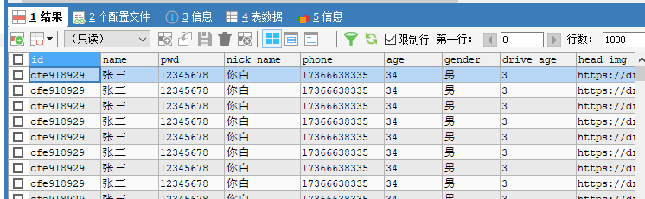

**2.2 笛卡尔积**

**SQL语句描述：**

|  |
| --- |
| **SELECT \***  **FROM USER,data_user**  **ORDER BY user.age;** |

**查询功能描述：用户表和健康表联结后，查询所有信息并按年龄升序排序**

**执行结果截图：**



**2.3 内部联结**

**SQL语句描述：**

|  |
| --- |
| **SELECT \***  **FROM USER INNER JOIN data_user**  **ON user.id=data_user.driver_id** |

**查询功能描述：用户表和健康表内部联结后，查询所有信息并**

**执行结果截图：**

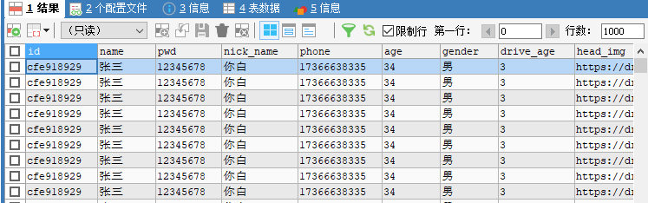

**2.4 多表联结**

**SQL语句描述：**

|  |
| --- |
| **SELECT \***  **FROM USER,data_user,codelist**  **WHERE user.id=data_user.driver_id**  **AND user.phone=codelist.phone** |

**查询功能描述：用户表和健康表、验证码表联结后，查询所有信息**

**执行结果截图：**

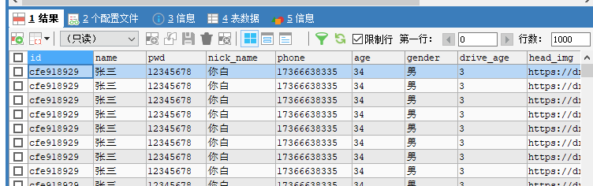

**2.5 子查询嵌套**

**SQL语句描述：**

|  |
| --- |
| **SELECT \***  **FROM car_environment**  **WHERE car_type EXISTS (**  **SELECT data_type**  **FROM data_user**  **WHERE driver_id IN (**  **SELECT id**  **FROM USER**  **WHERE NAME='张三'**  **);**  **);** |

**查询功能描述：查询姓名为张三的用户id，通过id查询健康检测类型，进而查询汽车环境信息**

**执行结果截图：**



1. **第十六章---创建高级联结**

**3.1 使用表列名**

**SQL语句描述：**

|  |
| --- |
| **SELECT \***  **FROM USER AS u,data_user AS DATA,codelist AS CODE**  **WHERE u.id=data.driver_id**  **AND u.phone=code.phone** |

**查询功能描述：使用表列名联结用户表、健康表、验证码表，查询所有信息**

**执行结果截图：**

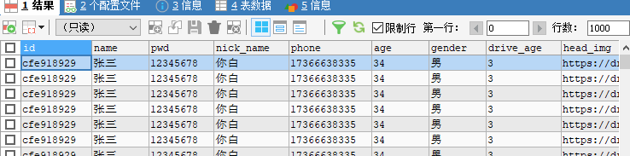

**3.2 自联结**

**SQL语句描述：**

|  |
| --- |
| **SELECT nick_name,age**  **FROM USER**  **WHERE id=(SELECT id**  **FROM USER**  **WHERE NAME='张三');** |

**查询功能描述：用户表自联结，查询通过姓名为张三的用户id查询其昵称和年龄**

**执行结果截图：**

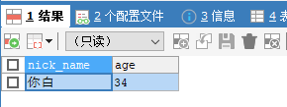

**3.3 自然联结**

**SQL语句描述：**

|  |
| --- |
| **SELECT \***  **FROM USER AS u,data_user AS DATA,codelist AS CODE**  **WHERE u.id=data.driver_id**  **AND u.phone=code.phone** |

**查询功能描述：使用表列名联结用户表、健康表、验证码表，查询所有信息**

**执行结果截图：**



**3.4 外部联结**

**SQL语句描述：**

|  |
| --- |
| **SELECT user.id,codelist.code**  **FROM USER INNER JOIN codelist**  **ON user.phone=codelist.phone;** |

**查询功能描述：通过phone，用户表和验证码表外部联结，查询其用户id和验证码**

**执行结果截图：**

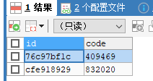

**3.5 带聚集函数的联结**

**SQL语句描述：**

|  |
| --- |
| **SELECT user.id,codelist.code,**  **COUNT(user.age) AS age**  **FROM USER INNER JOIN codelist**  **ON user.phone=codelist.phone**  **GROUP BY user.id** |

**查询功能描述：通过phone，用户表和验证码表外部联结，查询其用户id和验证码、用户年龄计数**

**执行结果截图：**

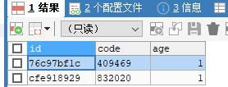

1. **第十七章---组合查询**

**4.1 组合查询1**

**SQL语句描述：**

|  |
| --- |
| **SELECT phone**  **FROM USER**  **WHERE drive_age<=10**  **UNION**  **SELECT phone**  **FROM codelist** |

**查询功能描述：查询驾龄小于10年的用户号码并与验证码表组合查询**

**执行结果截图：**

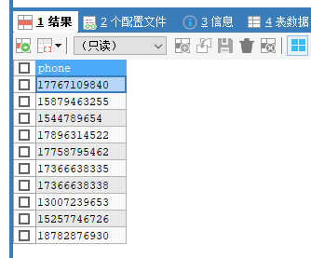

**4.2 组合查询2**

**SQL语句描述：**

|  |
| --- |
| **SELECT phone**  **FROM USER**  **WHERE drive_age<=10**  **UNION ALL**  **SELECT phone**  **FROM codelist** |

**查询功能描述：查询驾龄小于10年的所有用户号码并与验证码表组合查询**

**执行结果截图：**

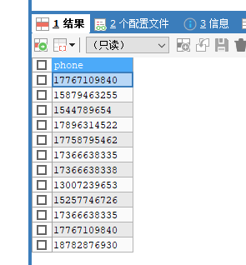

**4.3 组合查询3**

**SQL语句描述：**

|  |
| --- |
| **SELECT phone**  **FROM USER**  **WHERE drive_age<=10**  **UNION**  **SELECT phone**  **FROM codelist**  **ORDER BY phone** |

**查询功能描述：查询驾龄小于10年的用户号码并与验证码表组合查询，并按照电话号码升序排序**

**执行结果截图：**

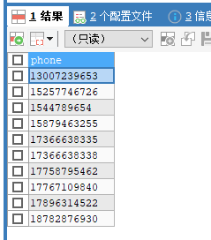

1. **第十八章---全文搜索**

**5.1 启用全文本搜索支持**

**SQL语句描述：**

|  |
| --- |
| **CREATE TABLE productnotes**  **(**  **note_id INT NOT NULL AUTO_INCREMENT,**  **prod_id CHAR(10) NOT NULL,**  **note_date DATETIME NOT NULL,**  **note_text TEXT NULL ,**  **PRIMARY KEY(note_id),**  **FULLTEXT(note_text)**  **) ENGINE=MYISAM;** |

**查询功能描述：创建支持全文搜索的表**

**执行结果截图：**

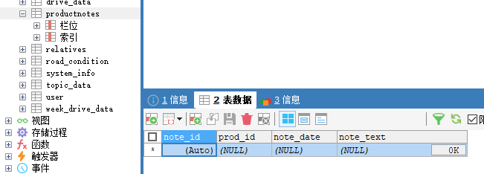

**5.2 进行全文本搜索**

**SQL语句描述：**

|  |
| --- |
| **SELECT note_text**  **FROM productnotes**  **WHERE MATCH(note_text) AGAINST('rabbit');** |

**查询功能描述：查询含’rabbit’的列名**

**执行结果截图：**

